[上海交通大学医学院附属第六人民医院某研究团队所发文章被质疑发生图片重叠](https://mp.weixin.qq.com/s?__biz=MzkzNTg2MDgwMQ==&mid=2247486945&idx=1&sn=8427250c56cba5334c981993cfdec324)

plus[Pubpeer Plus](javascript:void(0);)2025-05-05 09:14:35河南



2014 年 9 月 30 日，上海交通大学医学院附属第六人民医院Song Dayong 研究团队，在***OncoTargets and Therapy***上发表的题为**“Study of the mechanism of sonodynamic therapy in a rat glioma model”**的研究论文，**被质疑文中出现图片重叠。**

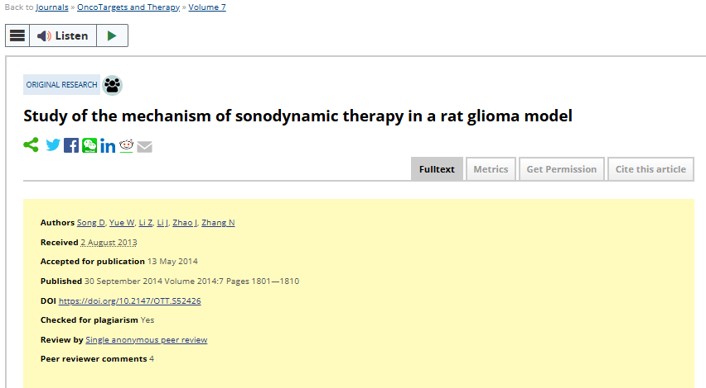

该文章于2025年1月在Pubpeer上被读者质疑：**文章出现图片重叠。**

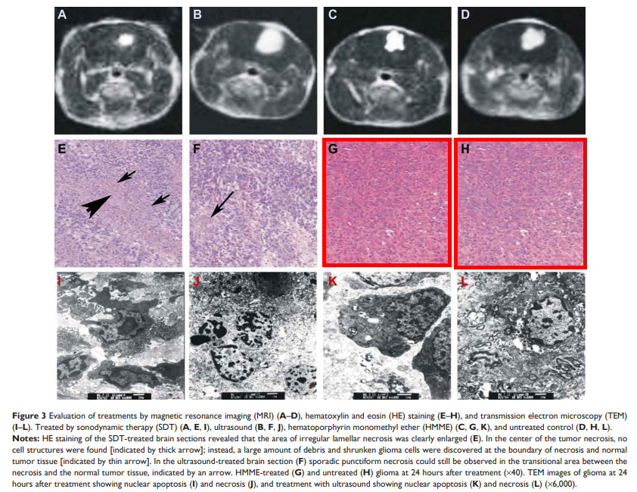

**相关消息**

https://pubpeer.com/publications/BA1F84FD687972FF1A0AE7CA870B13#1